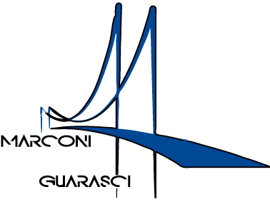

I.I.S. IPSIA“Marconi” Cosenza LS-ITE “Guarasci” Rogliano
SEDE: Cosenza IPSIA Diurno e Corso Serale
SEDE: Montalto Uffugo IPSIA – ITI (Chimica Ambientale)
SEDE: Rogliano Liceo Scientifico – Ist. Tec. Economico

Presidenza e Amministrazione: Via degli Stadi, snc 87100 COSENZA Tel. 0984.481317- Fax 0984 38804
Codice Fiscale98104070788 Codice Meccanografico CSIS073004 e-mail csis073004@istruzione.itPEC csis073004@pec.istruzione.it

Prot. N. ______ del ________

AI RESPONSABILI DEI DIPARTIMENTI
A tutti i docenti della Scuola
Al dipartimento di Ed. Civica
AL SITO WEB

Oggetto: Convocazione dei Dipartimenti disciplinari

I Dipartimenti Disciplinari sono convocati VENERDI 26 febbraio 2021 dalle ore 16:00 alle 18:00, in modalità telematica tramite la piattaforma Google Meet. I Coordinatori di Dipartimento, che avranno cura di inviare a tutti i componenti le credenziali per la partecipazione in videoconferenza.

L'ordine del giorno è il seguente:

- verifica dello stato di attuazione della programmazione e delle attività di recupero;
- eventuali proposte relative alla formazione didattico-metodologica sulla DDI;
- prime indicazioni per l’adozione dei libri di testo
- prove INVALSI (per Italiano e Matematica) modalità preparazione degli studenti delle classi seconde; (per Italiano e Matematica e Inglese) modalità preparazione degli studenti delle classi quinte;
- Proposte per il curriculum di Educazione Civica
- varie ed eventuali.

Cosenza 22 febbraio 2021

MACROAREA UMANISTICA | PROFESSIONALE  (ASSE DEI LINGUAGGI + STORICO SOCIALE) | PROF.SSA PELLEGRINO VERA
 | LICEO SCIENTIFICO + ITE-ITI | PROF.SSA MAZZEI PIERANGELA
MACROAREA SCIENTIFICA | PROFESSIONALE (ASSE MATEMATICO) | PROF.SSA SPIZZIRRI ANNA
 | LICEO SCIENTIFICO + ITE-ITI | PROF.SSA DE MARCO LEANDRA
MACROAREA TECNOLOGICA | ASSE SCIENTIFICO- TECNOLOGICO  PROFESSIONALE | PROF TUCCI ALDO
DIPARTIMENTO SOSTEGNO | TUTTI GLI INDIRIZZI | PROF.SSA BENINCASA MARIA

